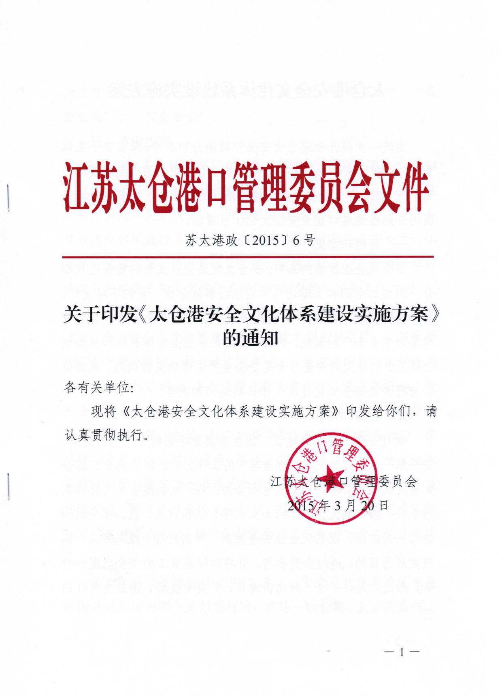

太仓港安全文化体系建设实施方案

为进一步提升全港企业安全管理能力和水平，落实安全主体责任，保护国家和人民的生命财产安全，维护全港稳定发展的局面，在2014年开展安全文化建设活动的基础上，决定在全港范围内开始推进港口企业安全文化体系建设。
一、目的和意义
安全是企业发展的基石，安全文化是企业文化的重要组成部分。通过对全国和全港近几年发生的事故分析，我们不难发现，安全生产事故不断发生的主要原因是人的不安全行为和企业管理层对安全生产的漠视。因此，落实企业安全主体责任和从本质上规范、引导人的安全行为是安全生产工作的关键问题，从而使得推行企业安全文化建设工作日趋迫切和重要。
二、目标和任务
通过安全文化体系建设，使企业真正牢固树立“以人为本、安全第一、预防为主、综合治理”的工作方针。以提高员工综合素质为核心，以转变员工思想观念为主线，以创建安全文化体系为手段，以规范员工操作行为为抓手，以构建人、机、环境的和谐统一为基础，以实现企业安全发展、和谐发展、规范发展、高效发展为目的。通过全员参与，引导和规范员工的安全态度和行为，形成人人讲安全、时时讲遵章、处处有提醒、层层有关怀的企业安全文化氛围，将“要我安全”转变为“我要安全”、“我能安全”、“我会安全”。
三、建设步骤
（一）准备宣传阶段（2015年3--5月）。各企业要总结2014年以来开展安全文化建设活动情况，进一步强化沟通，在企业领导层方面对如何开展安全文化体系建设达成共识，在对企业安全文化建设状况进行系统评估的基础上，制定完善企业安全文化体系建设实施方案，并向全体员工进行宣传，确保每一个员工都能够充分知晓企业安全文化体系建设的重要性和相关工作计划。
（二）实施建设阶段（2015年6月至2016年12月）。据统计，企业安全文化体系建设从基本建立到初步运行，一般需要12~24个月的时间。太仓港计划通过1年半左右的时间来推进港口安全文化体系建设，各企业建立健全安全行为规范系统和各项安全要素系统，初步将企业安全文化体系运行起来，管理层与基层员工都能自觉、主动、规范的指导和知晓自己的安全行为。在推进安全文化体系建设期间，港口管委会将邀请一些安全文化体系建设方面的专家教授来港进行培训和辅导，引导企业之间开展沟通交流，组织举办全港安全知识、技能竞赛活动，对建设成效显著的企业进行表彰，帮助和督促全港企业推进安全文化体系建设。
（三）持续改进阶段（2017年）。安全文化体系建设无论在国外还是国内都不是短期行为，而是一项长期、复杂的系统工程。本阶段各企业要巩固安全文化体系建设开展以来已经取得的成果，按照已建成的安全文化体系持续运行下去，并注重对体系的评估和持续改进。
四、建设参考要素
（一）安全承诺。对高标准安全生产的追求和实现卓越安全绩效的承诺是企业安全文化体系建设的首要和至关重要的因素。安全承诺能够清晰的表达出企业员工所共同拥有的安全理念、安全政策和安全追求，并且企业的领导者应做到对安全承诺的有形表率，企业的各级管理者应做到对安全承诺的实施起到示范和推进作用，企业的员工应做到充分理解和接受企业的安全承诺。
（二）安全行为规范与程序。企业内部的行为规范是企业安全承诺的具体体现和安全文化体系建设的基础要求。首先要建立和完善企业的安全系统，包括各项规章制度、操作规程和各项管理体系等；其次要建立监督、纠正和持续改进的制度，确保各项规范安全行为的规章制度能够有效执行；再次要建立鼓励员工怀疑和企业改进的制度，任何规范和程序都不是完美无缺的，良好的安全文化需要各个岗位的员工在作业现场保持一定的警觉和怀疑，并提出改进意见。
（三）安全行为激励。安全行为激励无论是对于企业安全管理还是安全文化体系建设，都是十分重要的。首先要在进行安全绩效评定时，除使用事故率等消极指标外，还应使用对员工带来正面积极影响的指标；其次要建立员工鼓励机制，对员工识别的安全缺陷，要给予及时的处理和反馈；再次要建立有效的奖惩制度，既要员工感受到奖励的喜悦，又要避免因处罚导致员工隐瞒错误过多关注错误本身而忽视吸取经验教训；最后可在企业内部树立安全榜样和典范，发挥示范作用。
（四）安全信息传播和沟通。各种安全信息是安全文化内容的载体，信息的传播和沟通是营造安全文化氛围、构造企业特色安全文化的重要手段。因此，企业安全文化体系建设离不开对安全信息的传播和利用。首先企业应根据自身情况建立安全信息传播途径，如网络、广播、宣传栏、板报、手册等；其次企业应优化安全信息传播内容，并对内部的安全经验和安全实践成果进行总结提炼，形成重要的信息内容向员工发布；再次是企业应就安全事项建立良好的沟通程序，确保同政府监管机构和相关方、各级管理人员与员工以及员工相互之间的有效沟通。
（五）安全自主学习与改进。企业安全文化的建设过程，本质上就是一个不断学习和改进的过程。首先企业应建立有效的安全学习模式，强化岗位培训，确保全体员工都能充分胜任所承担的工作；其次应实现动态发展的安全学习过程，对已发生的错误进行反思总结，制定措施不断改进，并利用安全系统科学的预测方法，做好对新工艺、设备等未知风险的控制。
（六）安全事务参与。企业安全文化体系建设是一种持续开展的、与全员密切相关的过程，而不是阶段性的，也不是只由领导去推动的过程。首先，企业应让全员都认识到自己负有保障自身和同事安全以及对家庭负责的责任，落实这种责任的最佳途径就是全员对安全事务的参与；其次企业应该将相关方如承包商、供应商、劳务企业纳入安全文化建设的范畴，加强平时的沟通和交流，必要时提供一定的培训，争取取得更大支持和配合。
（七）审核与评估。企业安全文化建设体系的建立和运行必须具有持续的改进性，因此必须定期对自身安全文化建设情况进行全面的审核和评估，从而确定安全文化建设的有效性和总体状况，提出改进方案，实现持续进步。
五、工作要求
（一）坚持领导带头原则。安全文化体系建设要求企业转换安全管理机制，形成更加自觉和主动的运行模式，创新性地开展各项工作。这项工作开展得好坏取决于企业的领导者和管理层，而不是普通员工。因此，领导者应该通过自身对安全的言行，来影响和改变企业各级管理人员乃至全体员工对安全的认识。
（二）坚持以人为本的原则。安全文化建设要正确把握人的本性特征，遵循安全管理的基本规律，推行人情化、人性化理念，做到尊重职工、理解职工、关心职工、爱护职工，最大限度地调动员工参与安全管理、履行安全职责、排查安全隐患、维护安全大局的积极性和创造性，形成人人讲安全、全员保安全的良好局面。
（三）坚持预防为主的原则。掌握安全生产主动权的关键所在，就是要千方百计搞好预防工作。安全文化建设的根本出发点，就是为了提高员工的安全意识，增强员工的安全素质，促使每个员工都能积极主动、坚决果断地排查安全隐患，抵制三违行为，从而把隐患和事故消除在萌芽状态，做到防患于未然。
（四）坚持齐抓共管的原则。安全文化体系建设是一项牵涉面广、影响深远的系统工程，需要公司从上到下、方方面面共同发挥作用，才能够迅速推开、持续推进、取得实效。要建立企业主要负责人全面指挥、班子成员各负其责、各个部门全力配合、全体职工广泛参与的安全文化建设工作体系，齐抓共管，形成合力。
（五）坚持管教结合的原则。安全文化建设必须按照人的本质特征和精神需求，既要通过监督检查、激励制约手段，加强安全基础管理；又要通过灌输、引导、警示等手段，做好思想教育工作。倡导安全文化理念，管理与教育双管齐下，坚决克服以罚代管、以罚代教等简单粗放的工作模式，形成科学管理、以德感化的良好机制。

江苏太仓港口管理委员会办公室2015年3月20日印发

